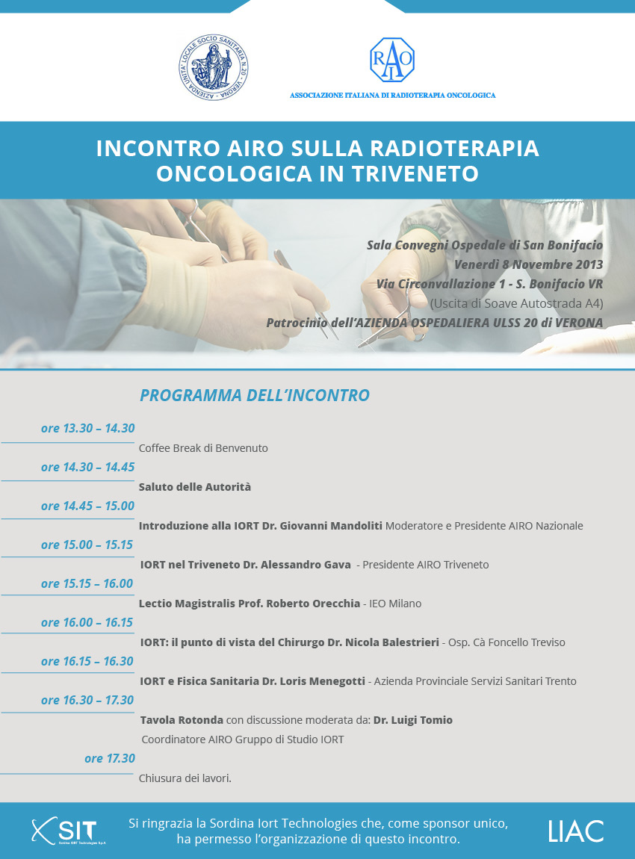
CONVEGNO SULLA IORT NEL TRIVENETO VENERDI’ 8 NOVEMBRE A SAN BONIFACIO
Nel corso del Convegno di San Bonifacio il dottor Alessandro, Gava presidente del Gruppo REGIONALE DELLE TRE VENEZIE dell'AIRO , ha presentato i dati della IORT nel Triveneto e i problemi aperti alla luce della programmazione regionale che prevede l'istituzione di 5 Breast Unit nel Veneto.
Il Presidente Nazionale dottor Mandoliti ha fatto il punto sulla situazione della radioterapia nelle Tre Venezie.
Il dottor Nicola Balestrieri, direttore del Centro di senologia di Treviso, ha tenuto una brillante relazione sulle problematiche chirurgiche della IORT e illustrato l'esperienza trevigiana.
Il Dottor Menegotti, fisico sanitario di Trento ha discusso le problematiche fisiche correlate alla IORT.
Il dottor Tomio ha poi illustrato il documento predisposto dal gruppo Nazionale dell'AIRO che sarà supervisionato dal Comitato Scientifico, che permetterà di definire delle linee guida relative soprattutto alla selezione dei pazienti. Vivace ed interessante la discussione che ne è seguita.

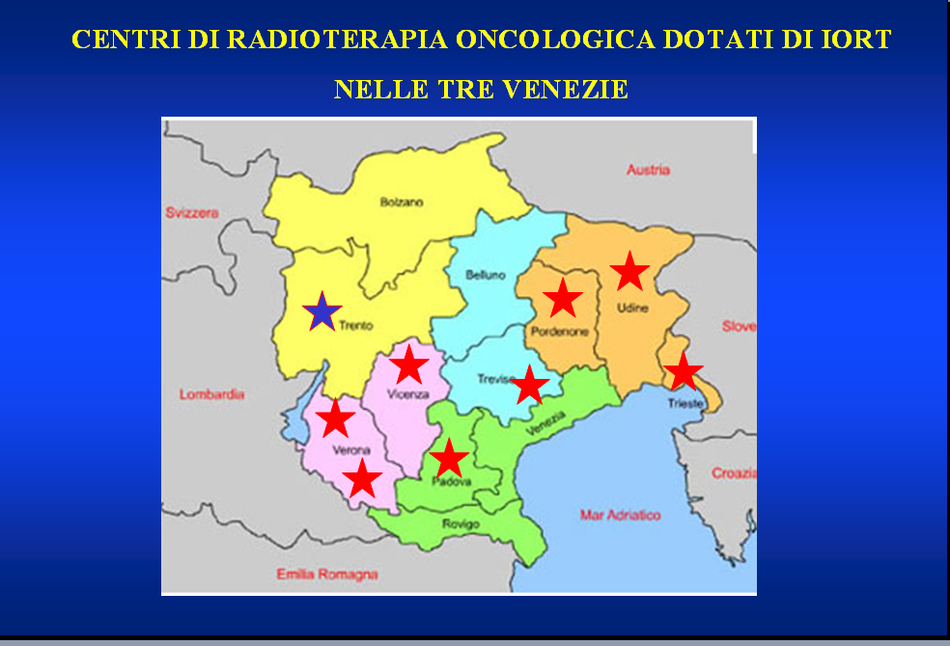

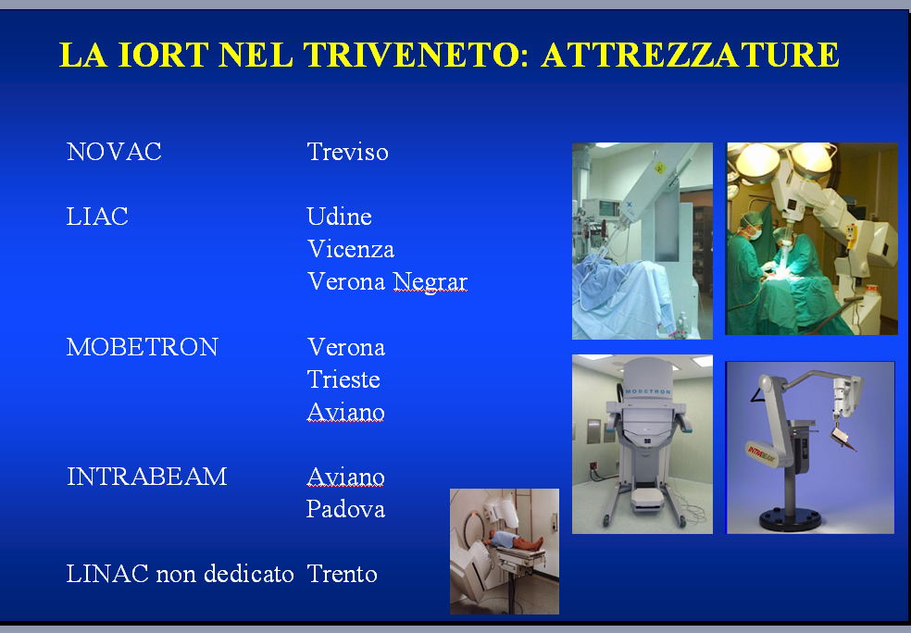
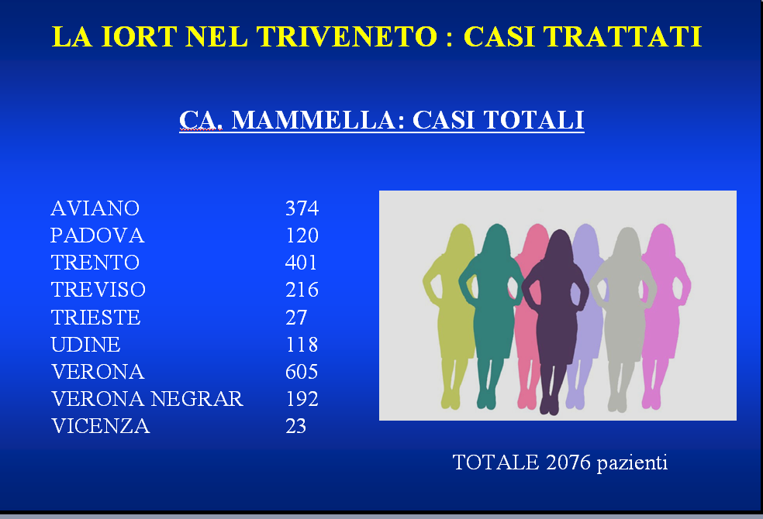
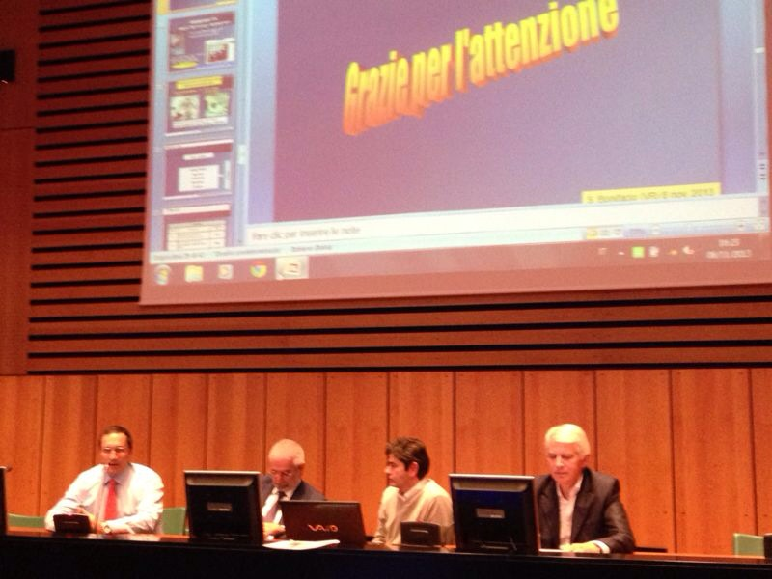
Il tavolo della Presidenza durante il Convegno
Tecniche Modulate di Radioterapia Esterna
Una partecipazione numerosa di radioterapisti e fisici ha caratterizzato il convegno “Tecniche modulate di radioterapia esterna: esperienze a confronto” svoltosi a Udine il 4 ottobre 2013, organizzato da Sandro Fongione e Renato Padovani , Direttori rispettivamente della Radioterapia Oncologica e della Fisica Sanitaria di Udine, con la collaborazione di Alessandro Magli e Maria Rosa Malisan. Nel corso del Convegno, realizzato con il patrocinio di AIRO e AIFM Triveneto, gli specialisti presenti hanno aperto un confronto serrato su molti temi di estrema attualità quali le attrezzature, le tecniche, gli aspetti dosimetrici, che permettono oggi di erogare trattamenti sempre più sofisticati, ma richiedono una collaborazione molto stretta tra fisici e radioterapisti per garantire la sicurezza di questi trattamenti per i pazienti.
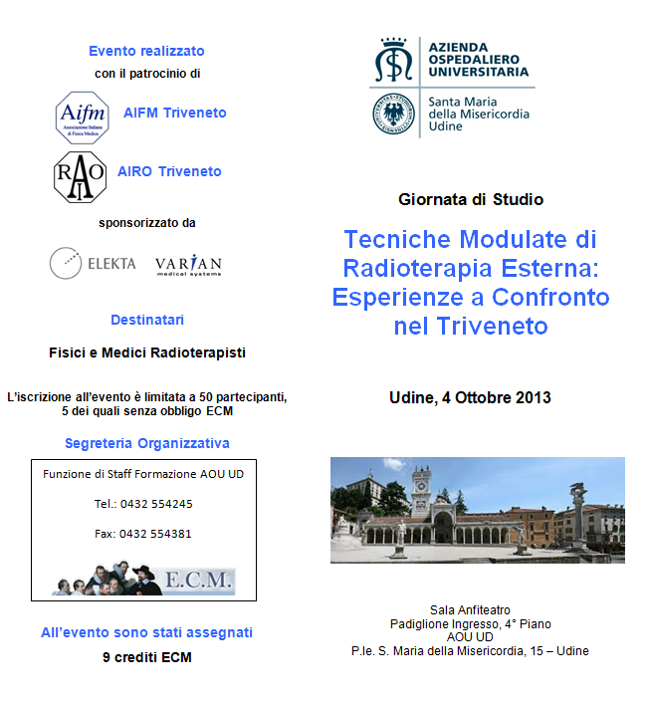

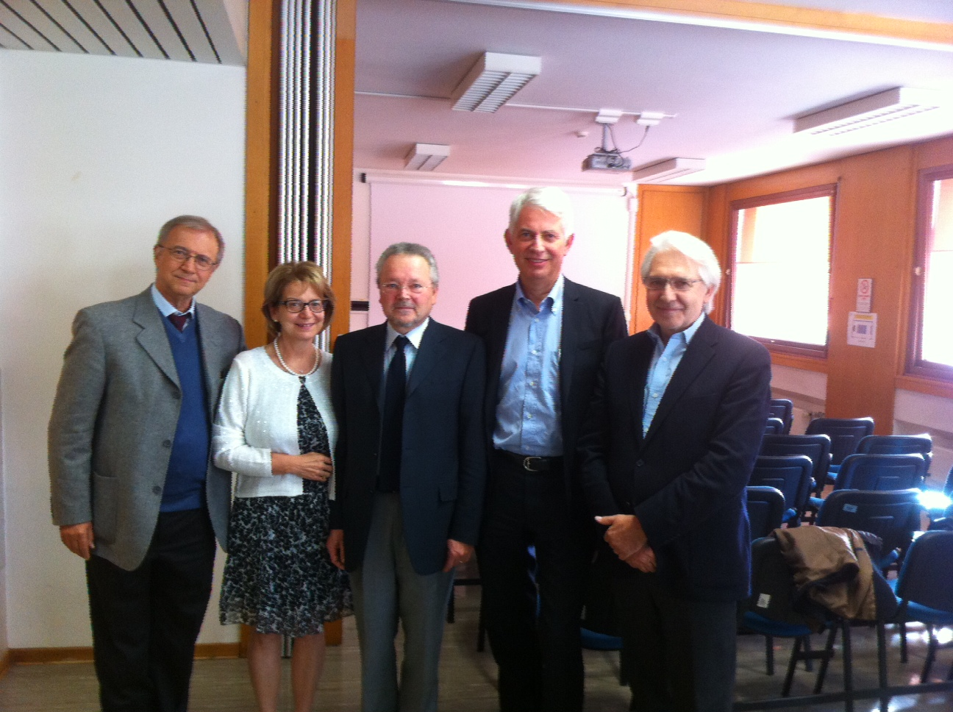
Da sinistra a destra il dottor Otello Nibale, Maria Rosa Malisan, Sandro Fongione, Alessandro Gava e Renato Padovani al Convegno di Udine

NOTEVOLE PARTECIPAZIONE AL CORSO ITINERANTE AIRO A TREVISO
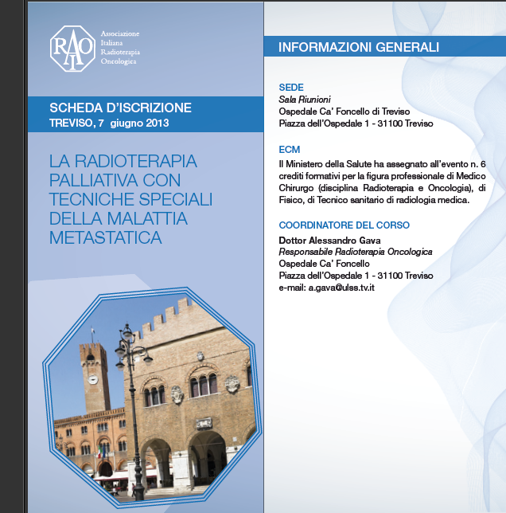
53 radioterapisti hanno partecipato alla prima edizione del Corso itinerante a numero chiuso AIRO “La radioterapia palliativa con tecniche speciali della malattia metastatica” svoltosi a Treviso il 7 giugno 2013.
Interessanti le relazioni presentate e molto vivace la discussione che ha seguito i vari interventi dei relatori.

Lunedì 29 luglio il coordinatore AIRO del Triveneto dottor Alessandro Gava ha incontrato il Presidente della Regione Dottor Luca Zaia per illustrargli le problematiche della radioterapia oncologica della Regione Veneto e consegnargli le note seguenti.
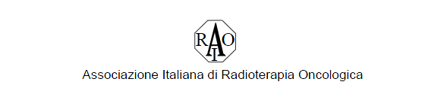
Gruppo Regionale Tre Venezie
Nel Veneto sono operativi 10 Centri di Radioterapia Oncologica.
I radioterapisti del Veneto sono impegnati ogni anno nella cura di circa 13.000 pazienti oncologici e questa cifra ha un trend di aumento del 2-3% all’anno.
I tumori della mammella, della prostata, del retto, del polmone, del capo collo, dell’encefalo, i linfomi sono le neoplasie più frequenti che possono essere curate con la radioterapia, da sola ma più spesso in associazione con chirurgia e chemioterapia.
Inoltre la radioterapia occupa un ruolo significativo nel trattamento palliativo-antalgico delle metastasi ossee e cerebrali.
I 10 Centri operanti nella nostra Regione sono sufficienti per il fabbisogno; secondo le indicazioni dell’Istituto Superiore di sanità necessiterebbero almeno altri 4-6 Linac e 2-4 Linac dedicati per tecniche particolari quali stereotassi e IORT.
Sarebbe opportuno una graduale sostituzione di una parte degli attuali acceleratori con quelli di nuova concezione.
Infatti la radioterapia negli ultimi anni ha avuto una enorme evoluzione tecnologica e attualmente sono disponibili attrezzature sempre più precise ed efficaci, che consentono un miglioramento dei risultati clinici ed una riduzione della tossicità.
Alla luce delle variazioni previste dalle nuove schede sanitarie si ritiene necessaria la conservazione della Radioterapia a Belluno per fornire un servizio ai pazienti delle zone montane che altrimenti dovrebbero percorrere anche oltre 100 chilometri per eseguire la RT a Treviso.
La nascita di una eventuale nuova Radioterapia a Castelfranco è prevista da anni in collaborazione con la Radioterapia di Treviso, ma probabilmente la sua apertura avrebbe un costo pari all’acquisto del fabbisogno aggiuntivo di acceleratori per la Regione.

CENTRI DI RADIOTERAPIA NEL VENETO

CENTRO N° ACCEL. LIN. N° MEDICI
Belluno 2 3
Treviso 3 7
Mestre 3 7
Venezia 1 3
Padova 4 17
Rovigo 2 4
Vicenza 3 * 8
Verona 3 7
Legnago 2 3
Negrar 2 3

Totali 25 62

*Vicenza dispone di 2 Cyberknife ( in uso prevalente alla Neurochirurgia)
- 5 Centri (Verona, Negrar, Vicenza, Treviso, Padova) dispongono di attrezzatura per IORT (RadioTerapia Intra Operatoria)

Totale pazienti irradiati nel 2102: 12869

